Батыс Қазақстан Облысы. Қаратөбе ауданы. Мұхит атындағы ЖОББ мектебі.

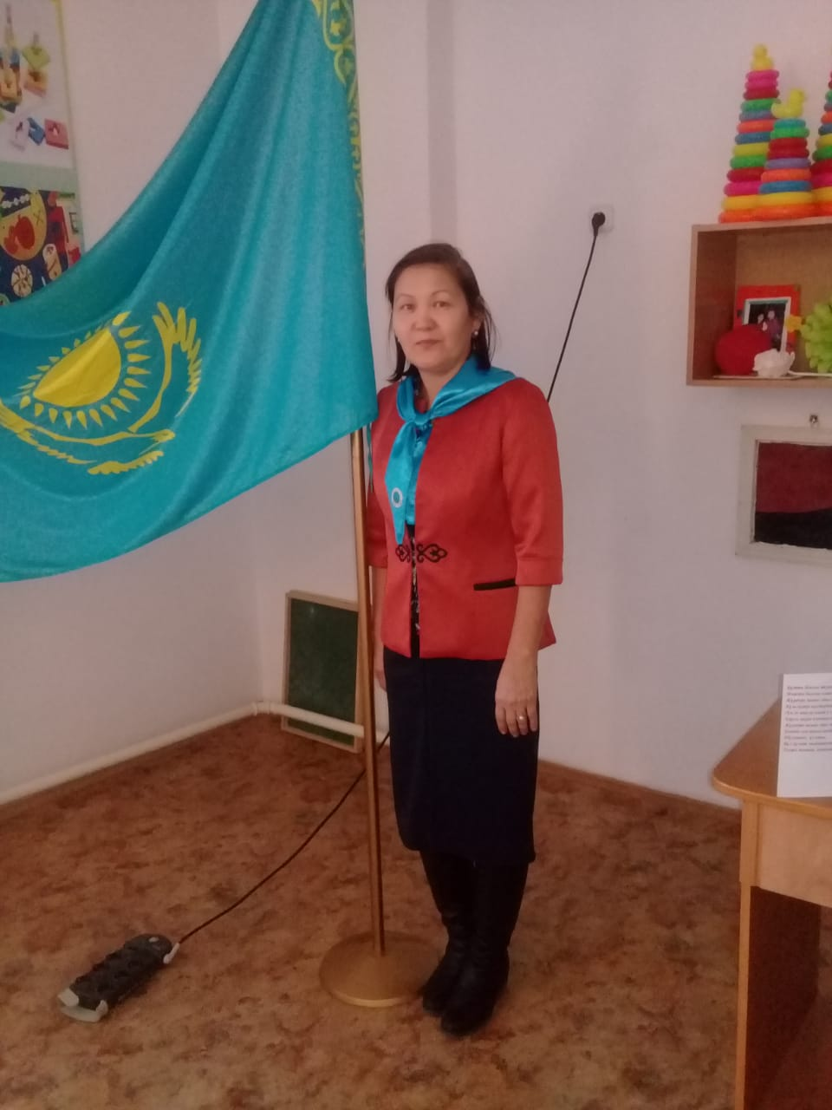

Кобдабаева Айнур Хабибуллиевна – мұғалім дефектолог.

Психикалық дамуы тежелген мектепте және үйден оқитын балалармен жүргізілген іс –шара.

**Тақырыбы: «Тәуелсіздік шапағаты»**

**Мақсаты:**Еліміздің өткеніне, бүгініне, ертеңіне көз жіберіп шолу жасау. Өз еліміздің тілін, тарихын, салт – дәстүрін, әдебиетін қадір тұтып, құрметтеу.

Балалардың ойлау,есте сақтау және дұрыс сөйлеу қабілеттерін дамыту.

Оқушыларға патриоттық тәрбие беру. Еліне, Отанына, туған жеріне деген сүйіспеншілігін арттыру.

**Көрнекілігі**: Қазақ елі суреттері, Қзақстан Республикасының рәміздері: Туы,Елтаңбасы,Әнұраны.Н.Ә Назарбаевтың суреті. Нақыл сөздер,Қазақстан туралы әндер.

 «Әнұран»  Бәріміз әнұранды айтып берейік.  
Шаттық шеңбер: Оқушыларға шар арқылы мынандай сұрақтар қою .  
- Біздің еліміз қалай аталады? - Қазақстан  
 Біздің Отанымыз? - Қазақстан  
Олай болса, « Мәңгілік ел » Қазақстан жасасын.

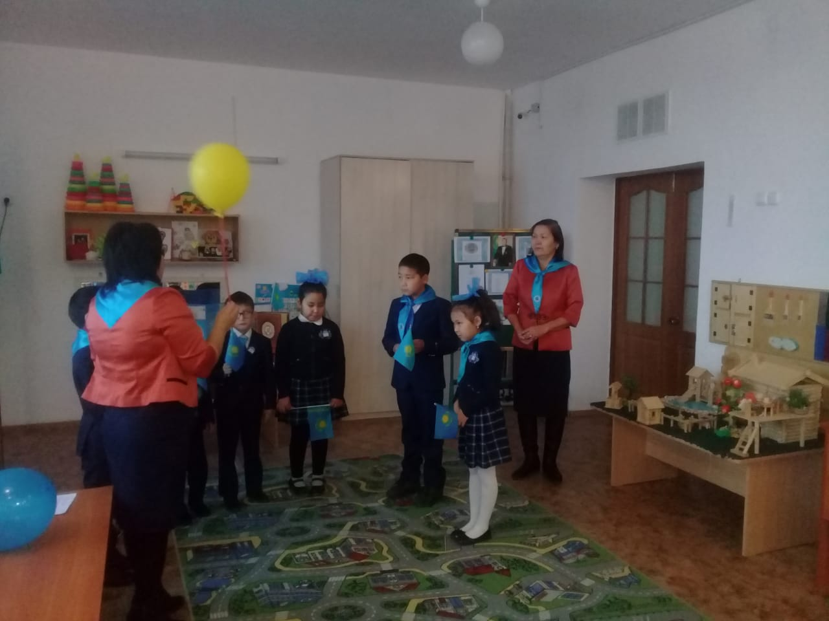

Балаларға сүрақтар қою: Қазақстан туралы не білеміз?

Мен Қазақстанда тұрамын. Мен Қазақстанда білім алып жатырмын.Мен еліммен мақтанамын.Елімнің гүлдене бергенін қалаймын.  
Мұғалім сөзі. Міне оқушылар біздер елімізбен мақтанамыз. Бұл еркіндік оңайлықпен келген жоқ.  Қазақ елі еркіндікке жету үшін қаншама қиын-қыстау кезеңдерді бастан кешірді.Мыңдаған жылдық  тарихы бар.Қазақстан тәуелсіздік алды. Ал, 1986 жылғы оқиға халықтың есінде мәңгі сақталады. 16 желтоқсанда қазақ жастары Орталық алаңға шығып,

Қазақстан тәуелсіздігін талап етті. Осының нәтижесінде 1991 жылы 16 желтоқсанда Қазақстан Республикасы Тәуелсіздігі  туралы заң қабылданды.

1.   Атыңнан айналайын егемен ел,             «Туған ел» суреті  
       Тәуелсіз күнің туды кенеле бер.  
       Мерейің құтты болсын Қазақстан!  
        Ғасырлар тойы болшы келе берер!

2.   Мерекең құтты болсын егемен ел,  
     Терезең барлық елмен тең ерен ел.  
     Бабалар мәңгі бақи арман еткен,  
    Теңдікті,бостандықты иеленгендер.  
 3.    Бостандық құтты болсын ерікті ел,  
         Айдын көл, көк майсалы көрікті жер  
         Бостандықты аңсаған батырлардың  
        Әруағына бас ұрып, тәу еткен жер.  
Ән « Атамекен »     
 Балалардың тақпақтарын тыңдау.

Оқушы:       **Халқымның мақтанышы - алып тұлға.        «Бәйтерек» суреті  
                      Әлемнің назары ауды Ақ ордаға  
     Бәйтерек – көкке қолын созып тұрған,  
     Ұқсайды менің асқақ арманыма. 2кл** Оқушы:      **Ел болдық егеменді, теңдік алып,  
    Бар әлем қазақ елін болды танып  
    Қайнауы кенге толы Қазақ елі,  
    Жыл сайын келеді өсіп қанат жайып. 2кл  
«Қазақстан Республикасының президенті Н.Ә Назарбаев » суреті.** 5/    Ел болдық ерік алдық астаналы  
    Енді кімнен қазағым жасқанады?      
    Тәуелсіз мемлекеттің шежіресі,  
    Нұрсұлтанның атымен басталады.  
 6/  Жаралдық молшылықтан толы ағыстан  
    Жолың бар жақсылықты қалап ұшқан  
    Ғасырдың биігіне шықтың ту боп,  
    Көркейген елім менің – Қазақстан!

 .7. Көз қуанып күн сайын көркеміне,  
    Көңіліміз сенеді ертеңіне    «Астана» суреттері  
    Қазақстан – алып ел, төрі Астана,  
    Таңым ғана лайық ел төріне.  
 «Астанаға саяхат» слайттар арқылы  суреттер көрсетіледі.

**Тапсырмалар орындау.**1.Қазақстанның тәуелсіздік алғанына қанша жыл толды? ҚР тәуелсіздік алғанына 27 жыл толды. Олай болса қазір сендермен Тәуелсіз еліміздің 27 жылдығына арнап аппликациялық жұмыс жасаймыз. Ол үшін мына постерлер конверттің ішіндегі тапсырмаларды орындай отырып, суреттерді жапсырамыз. Күнді жапсыру. Байтеректі жапсыру, Туды жапсыру.

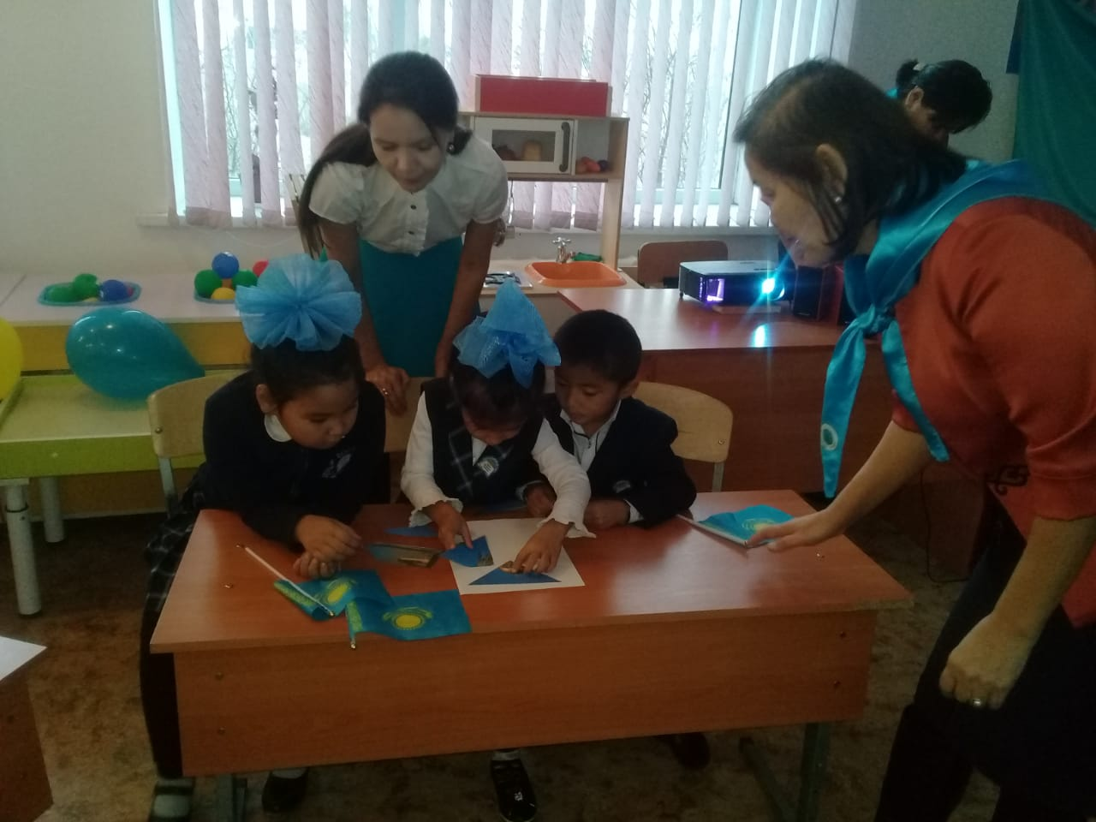 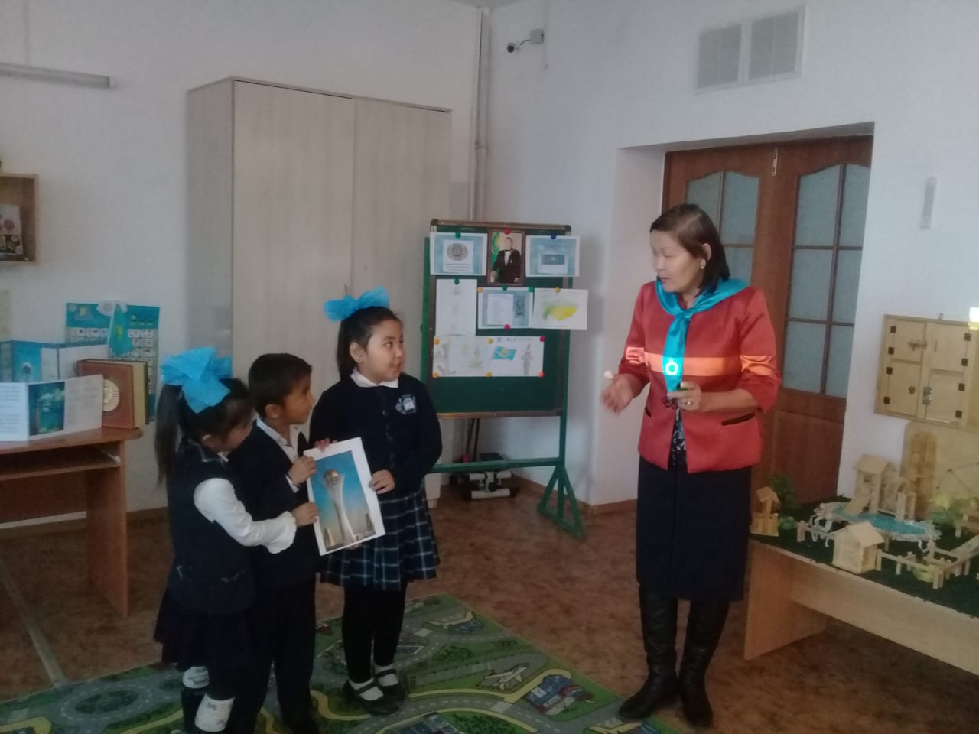

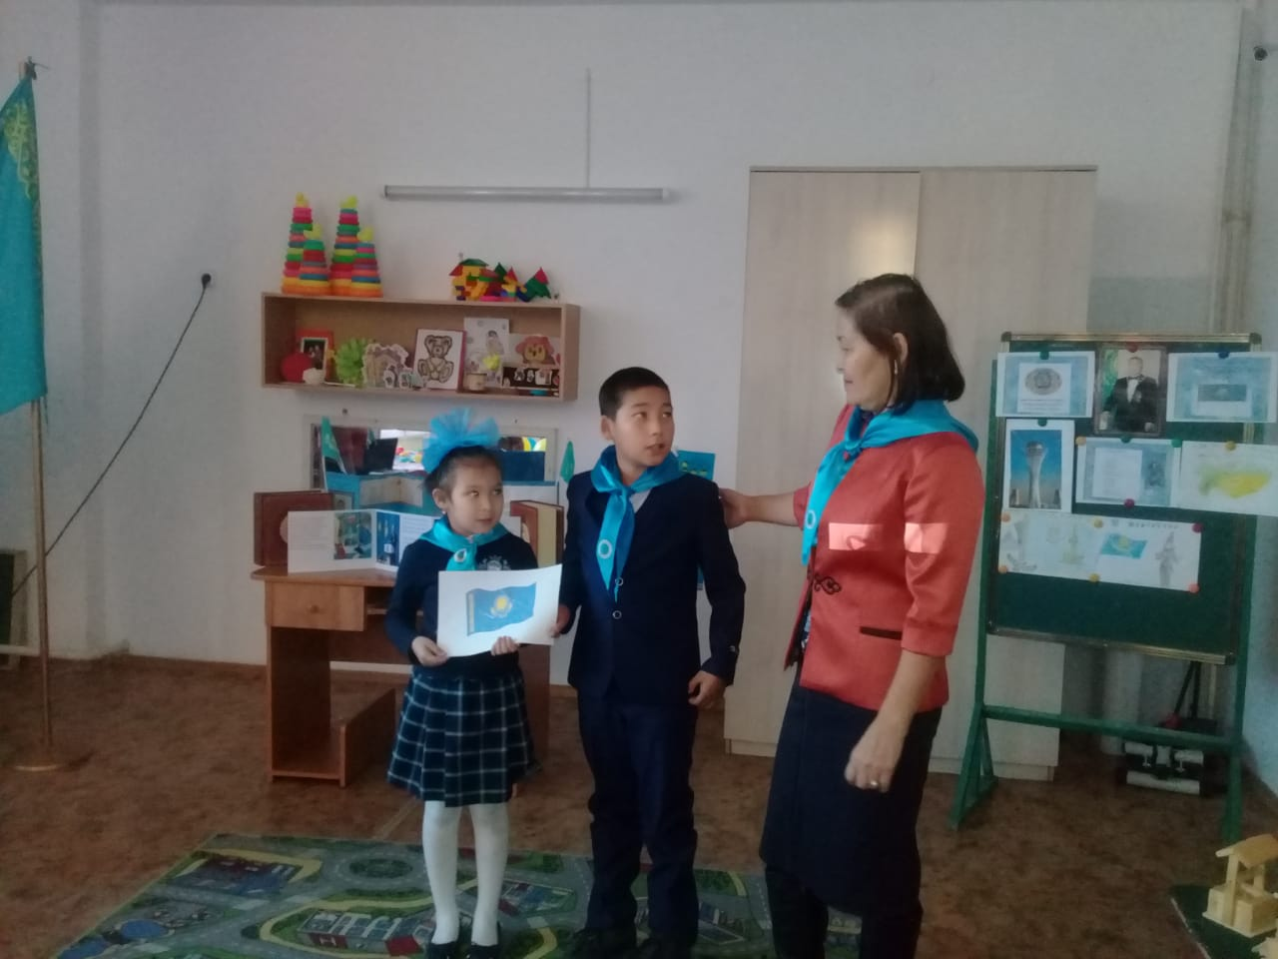 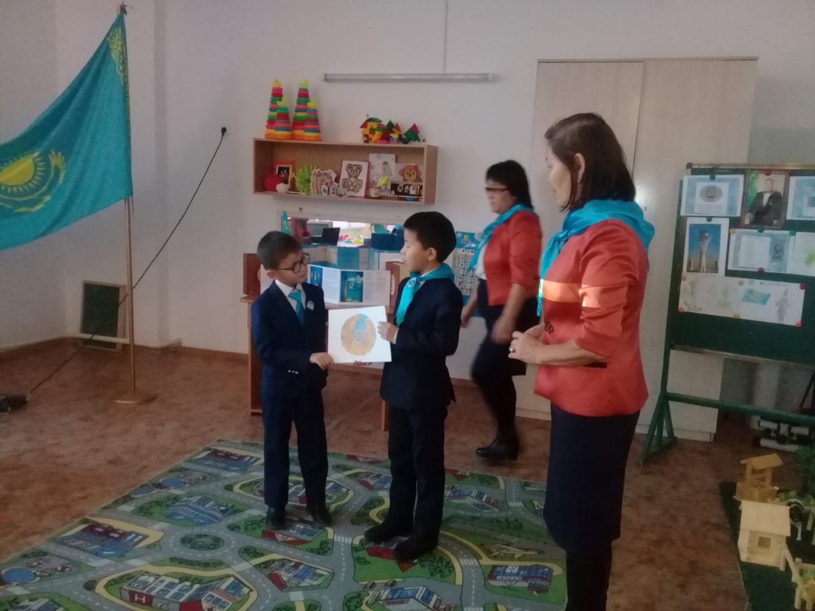  
2.Әріптерді таба отырып, сөздерді анықтауы, оларды біріктіріп оқи білуі есте сақтау қабілетінің дамуына әсер етеді. Жауабы: Астана, Орал, Алматы.

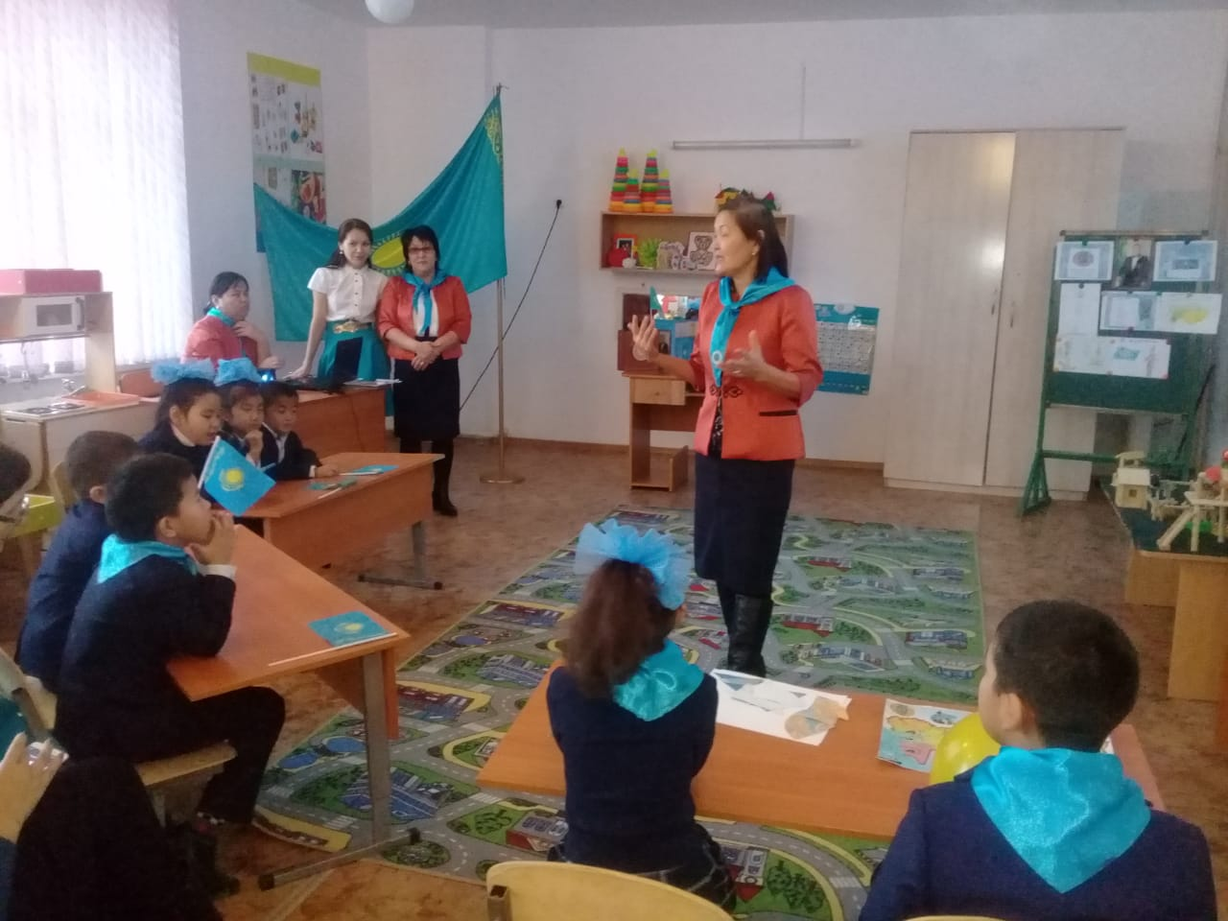

3.Сергіту сәті Жұмыр қылыш видеороликтен қарап билеу.

Әрбір мемлекеттің ғасырлық тарихына байланысты рәміздері бар.  
Мемлекеттік рәміздер – Ту, Елтаңба, Әнұран. Бұл халық бірлігінің белгілері.Қазақстан Республикасының да өз рәміздері бар.Мемлекеттік рәміздерді құрметтеу - әрбір азаматтың міндеті.

Балалардың тақпақтары:  
 Оқушы**: Бұлт баспасын күнімді                 «Ту» суреті**

**(Жангүл) Тарылмасын өрісім.**

**Биік ұстау Туымды-  
 Қасиетті борышым.**Маман :     Қазақстан Республикасының мемлекеттік Туы ортасында шұғылалы күн, оның астында қалықтап ұшқан қыран бейнеленген тік бұрышты көгілдір түсті мата. Бұл түс- ашық аспанның,тыныштықтың белгісін көрсетеді.Тудың ортасындағы алтын күн – баршаға ортақ, бәріне нұрын шашып, сәулесін төгеді.Оның жылуы жер бетіндегі бүкіл тіршілік тіршілік атаулыға ортақ. Алтын күнді қанатымен жебеп, өрге көтеріп ұшып бара жатқан қыран құс – ерлік белгісі. Матаның  сол жағында ою - өр негі бар тік жолақ орналасқан. Бұл қазақ елінің әшекейі. Алтын күн, Қыран    және ою- өрнек біздің халқымыздың ашық келешегі мен бай – берекесі, тыныштық пен байлықтың белгісі.  
Оқушы: **Желбірейді шалықтап  
    Қазақстан жалауы  
    Көкке қыран қалықтап,  
    Қанат қағып барады.**Оқушы:   **Мен қазақпын, ұланымын қазақтың   
(Алаубек)  Тәуелсізбін, егеменмін азатпын  
     Көк байрағым тұр көгімде желбіреп  
    Алатаудай көкке өрлеген азатпен  
 Оқушы: Бабам тұлпар жаратты    «Елтаңба» суреті**    **Құлынын да танып ақ  
    Тұлпар барда қанатты  
    Шайқалмасын шаңырақ.**Оқушы**:         Тәуелсіздік көркі ол да,**

**(Іңкәр)       Өрке ниет өрінде  
                        Нұр төгеді Елтаңба  
                        Ақ Орданың төрінде. ;**

Маман: Қазақстан Республикасының мемлекеттік елтаңбасында көгілдір түс аясында шаңырақ бейнелеген.Шаңырақты айнала күн сәулесіндей тарап, уықтар шаншылған.Жарық жұлдыз – Ота нымыздың жұлдызы биіктеп, бақыт жұлдызынан  нұр шашып тұрғанын бейнелейді.Қанатты тұл пардың баламалық мәні қазақтың аңыз ертегісінен алынған. Аңыз бойынша қанатты тұлпарға мінген алып батыр алты қанат аспанға ұшып, жеті қат жер астында түсіп халықты қасіреттерден азат еткен,еліміздің азаттығы мен жеңімпаздығының белгісі.Бидай сабақтары тоқшылықты, молшылықты білдіреді. Ал төменгі жағындағы «Қазақстан» деген жазу еліміздің ежелден әлемге танымал  екенін көрсетеді.

Оқушы:     **Енді бүгін өлген Туым тірілді   
 ( Мержан) Әнұраным жалғап алды ғұмырды  
                    Босағада қалып келген Елтаңбам  
                    Баяғыша төріме кеп ілінді.**         
Оқушы:     **Батырлыққа уызынан жарыған   
(Аяжан)   Ер түркіні байрағынан таныған  
    Өзі ақын, өзі әнші халықта  
    Кім айта алар  
    Болмаған,- деп - Әнұран?!**   
 Маман:     Кез келген мемлекеттік рәміздің ең маңыздысы - Әнұран.

Әнұран   мемлекеттік салта  натты ән. Ол халықты әйгілі етеді. Оның сөздерінде халықтың  мыңдаған жылғы тарихы, бүгінгі  өмірі мен келешек арманы айтылған.

Қорытындылау: Балалар тақырыпқа байланысты « Мен не білдім...» өздерінің білгендерін суреттер арқылы айтып ,тақтаға жапсырды.

Хор  « Тәуелсіздік »

